Envoi de factures par mail
Mode opératoire

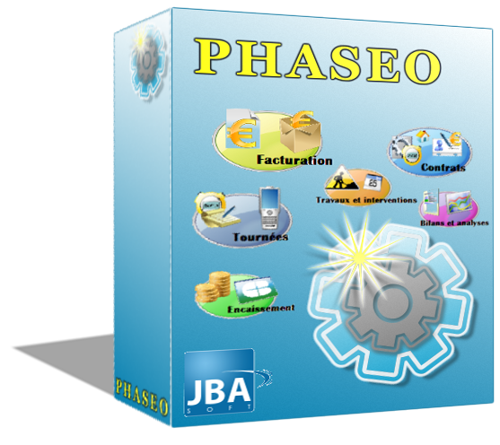

JBA-Soft

Créée par | Bertrand MEDINA | 06 juin 2011 | Modification effectuée
Modifié par

Sommaire
Gestion des envois de mail 3
Traitement des blocs de factures 3
Envoi des mails 4
Traitements des mails en erreur 4
Configuration des mails 5
Configuration distributeur 6
Configuration SMTP 6
Mails des interlocuteurs 7
Recherches 8
Recherche d’interlocuteur 8
Recherche de contrats et de factures 8
Annexe 1 : mise en place dans PHASEO 9
Annexe 2 : exemple du contenu du mail 10

Ce guide indique le mode opératoire pour traitées l’envoi de certaines factures sous forme électronique.
En pratique, aucune image de facture n’est directement envoyée aux abonnés. L’abonné reçoit un mail qui lui indique qu’une nouvelle facture a été émise pour son abonnement. Pour consulter la facture, il devra utiliser se connecter au portail web de la CCFU.

Gestion des envois de mail

Traitement des blocs de factures
Lors de la demande d’édition de factures, un bloc appelé « Mailing » est automatiquement créé parmi les blocs de factures à imprimer. La colonne « Mail » indique que ce bloc donne lieu à un envoi de mail au lieu de l’impression papier.
Lorsque ce bloc est sélectionné, le bouton « Envoyer par mail » en bas à gauche devient accessible alors que le bouton dédié à l’impression papier en bas à droite est grisé.
Pour que la facture d’un abonné se trouve dans le bloc « Mailing », 2 conditions doivent être réunies
- il doit avoir opté pour la facture électronique
- son mail doit être valide (l’envoi précédant doit avoir réussi)
Ces deux informations peuvent être consultées sur la fiche de l’interlocuteur correspondant au payeur du contrat.
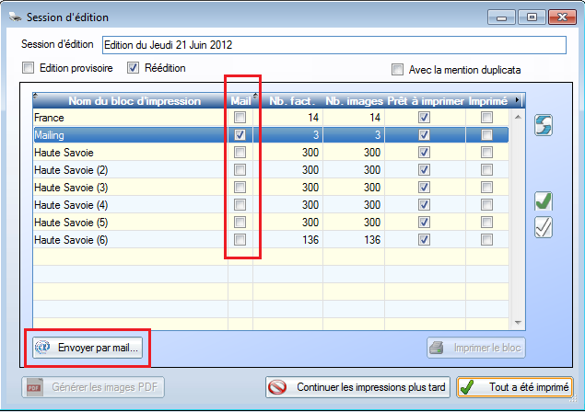
Un double-clic sur la ligne du bloc ou l’activation du bouton ci-dessus permettent d’afficher la fenêtre des mails à envoyer.

Envoi des mails

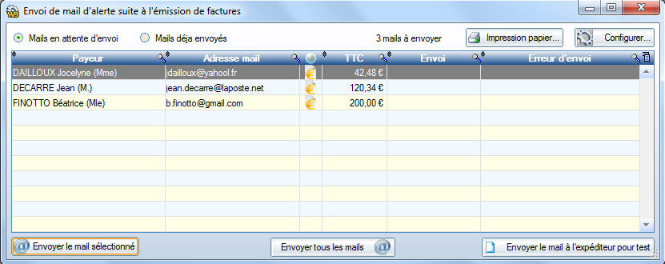
La fenêtre suivante présente tous les mails en attente d’envoi.
- Vous pouvez lancer l’envoi de tous les mails en cliquant sur le bouton en base au mileu de la fenêtre.
Les mails effectivement envoyés n’apparaissent plus dans la liste.
- Le bouton en bas à gauche permet d’envoyer le mail sélectionné
- Le bouton en bas à droite permet d’envoyer un contenu identique au mail envoyé à l’abonné. Mais l’adresse de destination (le payeur) est remplacée par l’adresse de l’expéditeur.
Cet envoi permet à l’expéditeur d’avoir le contenu exact du mail envoyé. Ce bouton reste accessible même si le mail a déjà été envoyé.
- Le bouton « Configuration » permet de modifier la configuration des mails (modification du contenu, de l’émetteur, des paramètres SMTP). Cette configuration fait l’objet du chapitre suivant.
- Le bouton « Impression papier… » est décrit dans la suite de ce chapitre.

Traitements des mails en erreur
Attention: même si l’envoi ne révèle aucun problème, le mail n’est pas forcément reçu par son destinataire.
Des contrôles sont effectués par le serveur de mail destinataire et par des serveurs intermédiaires qui peuvent rejeter le mail.
Il faut donc consulter la boite mail de l’expéditeur (voir le chaiptre configuration) pour traiter les rejets.
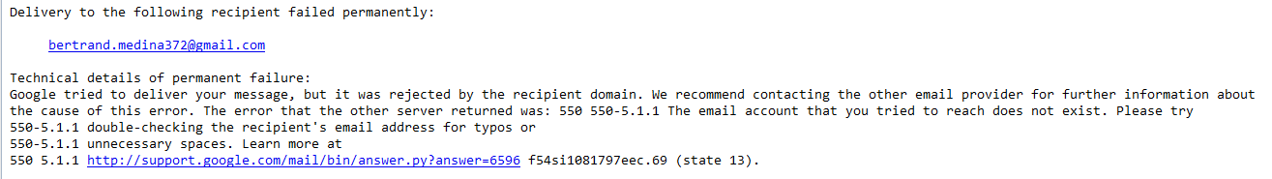
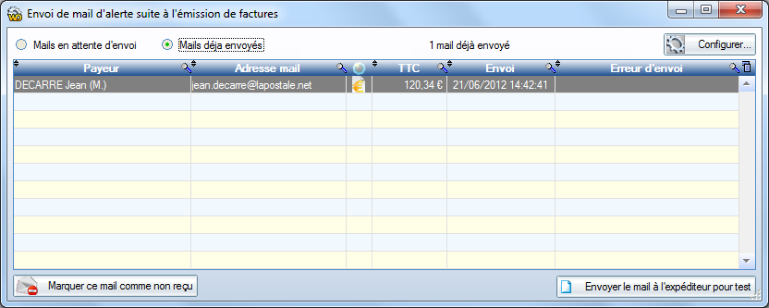
Le bouton présent en bas à gauche permet de déclarer le mail sélectionné comme « non reçu ». Le mail se retrouve à nouveau les mails en attente d’envoi. La mention « mail non reçu » est indiquée comme erreur d’envoi.
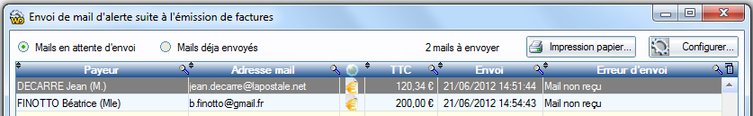
Une fois tous les mails rejetés pris en compte, les factures revenues en attente d’envoi peuvent être imprimés en version papier grâce au bouton « Impression papier… » en haut à droite.
Vous pouvez aussi corriger un mail incorrect et relancer un envoi unitaire.
Une fois que les factures ont été transmises par mail ou imprimées, vous pouvez marquer le bloc comme imprimé (voir la dernière colonne du tableau des blocs).

Configuration des mails

Vous pouvez modifier la configuration à partir de l’option suivante.
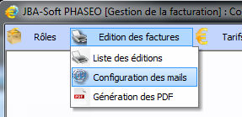
Vous pouvez également ouvrir la fenêtre de configuration à partir la fenêtre d’envoi de mails.

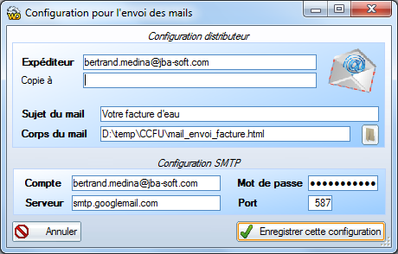

Configuration distributeur
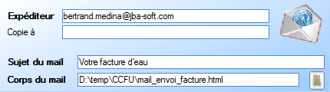
Attention : l’expéditeur reçoit les mails qui ne parviennent pas à leur destinataire. Vous devez donc avoir accès à de compte mail.
Le contenu du mail est constitué dans un fichier HTML où certains « tags » peuvent être remplacés en fonction de la facture concernée.
Les tags suivant sont gérés :
@CIVILITE@ | Cilivité du payeur de la facture : Monsieur, Madame, Mesdames, …
@MTENTIER@ | Partie entière du montant TTC de la facture
@MTDECIMAL@ | Partie décimale du montant TTC de la facture
@DT_LIMITEPAIEMENT@ | Date limite de paiement de la facture

Voir en annexe les exemples de contenu du fichier HTML.

Configuration SMTP
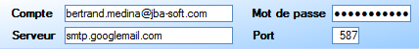
Le nom du compte est généralement le nom du mail expéditeur
La connexion SMTP doit être cryptée (mode TLS), ce qui correspond généralement au port 587 dans la plupart des serveurs de mail.
Nous vous conseillons de mettre en place la connexion dans un outil de message standard (Outlook, Thunderbird, …) et de recopier votre configuration dans PHASEO.

Mails des interlocuteurs

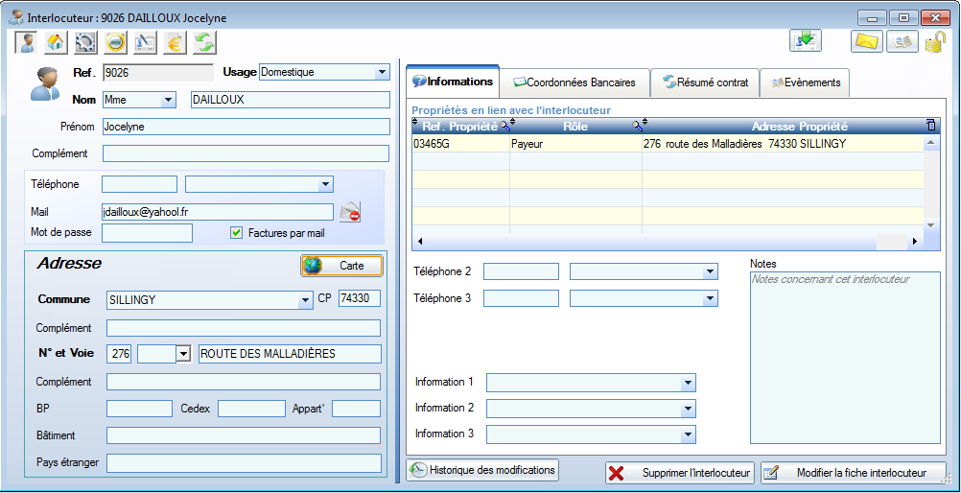
Le mail et le mot de passe apparaissent dans la partie gauche de la fenêtre.
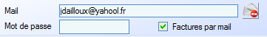
Le mail, le mot de passe et le choix de la facture électronique sont modifiés automatiquement par les abonnés à partir du portail web. Les agents peuvent également modifier ces informations.
Pour qu’un abonné reçoive ces factures par mail, la vase à cocher ci-dessus doit être activée.
L’icône à droite du mail indique l’état de validité du mail.
Mail déclaré valide (par défaut)
Aucune erreur signalée lors de l’utilisation de ce mail pour les envois
Mail déclaré invalide.
Toute erreur rencontrée lors de l’envoi d’un mail provoque automatiquement le passage du mail dans l’état invalide. Tout nouvel envoi validé remet le mail dans l’état « valide »
Dés qu’un mail est considéré invalide, les factures de l’abonné concerné ne sont plus envoyées par mail mais uniquement en version papier.
L’agent peut cliquer si l’icone pour changer l’état du mail.

Recherches

Recherche d’interlocuteur

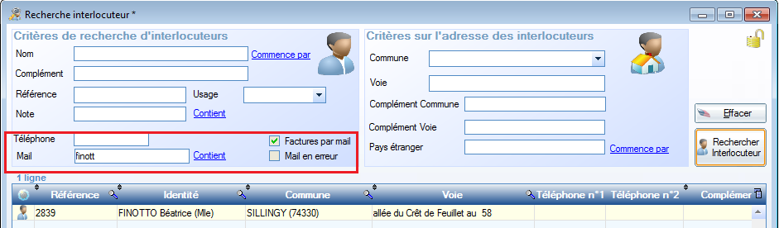
Un abonné peut être recherché à partir un début ou d’une partie de son mail.
La recherche peut être limitée aux abonnés qui ont opté pour la facture électronique et/ou aux abonnés dont le mail est incorrect.

Recherche de contrats et de factures

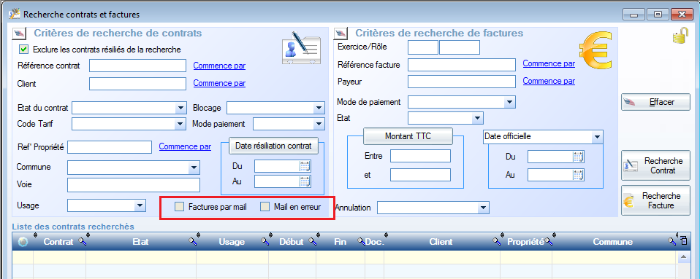

Vous pouvez rechercher (et donc compter) les contrats actifs pour lesquels le payeur a opté pour une facture électronique.

Vous pouvez aussi chercher tous les contrats actifs dont le mail saisi est incorrect.
Les deux recherches peuvent être cumulées.
Attention : les critères portent sur l’état courant de l’abonnement et pas sur le mode d’envoi des factures déjà émises.

Annexe 1 : mise en place dans PHASEO

Le paramétrage général de PHASEO
Il est réalisé exclusivement par les équipes PHASEO.
- Le paramètre général ED_ENVOI_PAR_MAIL permet d’indiquer si les fenêtres PHASEO doivent présentés les options liées à la gestion de l’envoi des factures par mail.
Le paramètre permet d’afficher tous les éléments nécessaires sur les fenêtres PHASEO.
- Le regroupement des factures dans des lots doit aussi être adapté en fonction de chaque distributeur (codage spécifique).

Paramétrage spécifique pour chaque distributeur
Il peut être réalisé par le distributeur ou par les équipes PHASEO
- Mise en place du compte de messagerie de l’expéditeur
test de la réception (configuration POP ou IMAP)
test de l’envoi de mails (configuration SMTP)
- Mise en place de la configuration des mails dans PHASEO (cf ci-dessus)
- Adaptation du contenu du mail envoyé aux abonnés

Annexe 2 : exemple du contenu du mail

@CIVILITE@,
Votre nouvelle facture d’eau vient d’être émise.
Votre facture est de @MTENTIER@ euros @MTDECIMAL@ centimes. Elle doit être réglée avant le @DT_LIMITEPAIEMENT@.
Consultez-la sur notre portail http://www.fier-et-usses.com
Si vous n’avez pas opté pour le prélèvement automatique, votre facture peut être réglée par internet avec votre carte bancaire.
Vos contacts concernant votre facture.
• Pour toute demande d’information concernant l’assainissement, contactez le SILA au 04.50.66.77.77.
• Pour toute demande concernant e règlement de votre facture, merci de vous adresser à la Trésorerie Principale, 8 rue Blaise Pscal – 74600 SEYNOD au 04.50.69.39.69.
• Pour toute autre demande, contactez l’accueil de la CCFU au 04.50.77.70.74.
Bien cordialement.

Communauté de Communes de Fier et Usses
171 Place Claudius Luiset
74330 SILLINGY

